Erfolgreicher Ausbildungsabschluss
13. Februar 2017
Ansprechpartner Fach-/Lokalpresse
Dr. Hans-Georg Kreul
Standortkommunikation
Goldschmidtstr. 100, 45127 Essen
Telefon +49 201 173 2415
Telefax +49 201 173 1838
hans.kreul@evonik.com
Evonik Industries AG
Rellinghauser Straße 1-11
45128 Essen
Telefon +49 201 177-01
Telefax +49 201 177-3475
www.evonik.de

Aufsichtsrat
Dr. Werner Müller, Vorsitzender
Vorstand
Dr. Klaus Engel, Vorsitzender
Dr. Wolfgang Colberg,
Dr. Thomas Haeberle, Thomas Wessel,
Patrik Wohlhauser, Dr. Dahai Yu

Sitz der Gesellschaft ist Essen
Registergericht
Amtsgericht Essen
Handelsregister B 19474
UST-IdNr. DE 811160003

Zwölf Auszubildende des Evonik-Standorts Essen Goldschmidtstraße haben in diesem Winter ihre Abschlussprüfungen vor der Industrie- und Handelskammer bestanden und feierten ihre Lossprechung. Dazu gehören acht frischgebackene Chemikanten, zwei Lacklaboranten und zwei Industriemechaniker. Neun der Prüflinge können nach der Prüfung unbefristet übernommen werden, drei Ausgebildete erhalten befristete Verträge.

Bei der Abschlussfeier mit Angehörigen gratulierten unter anderem Ausbildungsleiter Volker Kemper und Teamleiterin Danielle Kruse den Teilnehmern zum erfolgreichen Ausbildungsende. „Evonik setzt auf engagierten Nachwuchs und bietet jungen Leuten berufliche Perspektiven. Sie haben mit ihrem Ausbildungsabschluss das Fundament für Ihre weitere Karriere gelegt“, sagte Danielle Kruse. Ein besonderer Dank ging auch an die Ausbilder, die sich vielfältig engagieren, um den Nachwuchs in der Entwicklung zu unterstützen.

Die Ausbildung spielt am Evonik-Standort Essen Goldschmidtstraße traditionell eine große Rolle. Insgesamt werden am Standort derzeit rund 110 Nachwuchskräfte in chemisch-technischen und kaufmännischen Bereichen ausgebildet. Regelmäßig präsentiert sich die Abteilung Ausbildung auf Ausbildungsbörsen in der Region.

Wer sich für eine Ausbildung bei Evonik interessiert, findet alle wichtigen Informationen unter: www.evonik.de/ausbildung

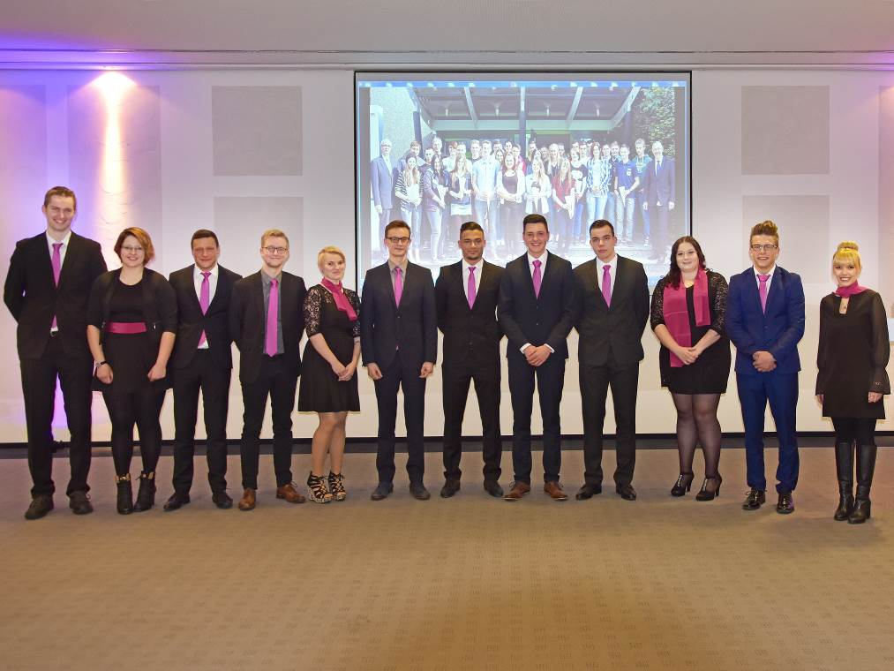

Erfolgreich bestanden haben die Auszubildenden von Evonik in Essen, die an der IHK-Winterprüfung teilgenommen haben. (Foto: Hans Kreul)

Informationen zum Konzern
Evonik, der kreative Industriekonzern aus Deutschland, ist eines der weltweit führenden Unternehmen der Spezialchemie. Profitables Wachstum und eine nachhaltige Steigerung des Unternehmenswertes stehen im Mittelpunkt der Unternehmensstrategie. Die Aktivitäten des Konzerns sind auf die wichtigen Megatrends Gesundheit, Ernährung, Ressourceneffizienz sowie Globalisierung konzentriert. Evonik profitiert besonders von seiner Innovationskraft und seinen integrierten Technologieplattformen.

Evonik ist in mehr als 100 Ländern der Welt aktiv. Mehr als 33.500 Mitarbeiter erwirtschafteten im Geschäftsjahr 2015 einen Umsatz von rund 13,5 Milliarden € und ein operatives Ergebnis (bereinigtes EBITDA) von rund 2,47 Milliarden €.

Rechtlicher Hinweis
Soweit wir in dieser Pressemitteilung Prognosen oder Erwartungen äußern oder unsere Aussagen die Zukunft betreffen, können diese Prognosen oder Erwartungen der Aussagen mit bekannten oder unbekannten Risiken und Ungewissheit verbunden sein. Die tatsächlichen Ergebnisse oder Entwicklungen können je nach Veränderung der Rahmenbedingungen abweichen. Weder Evonik Industries AG noch mit ihr verbundene Unternehmen übernehmen eine Verpflichtung, in dieser Mitteilung enthaltene Prognosen, Erwartungen oder Aussagen zu aktualisieren.

